Stručný průvodce pravidel používání loga UNESCO
a Emblémů (znaků) vybraných kulturních Úmluv

Logo mezinárodní Organizace Spojených národů pro výchovu, vědu a kulturu
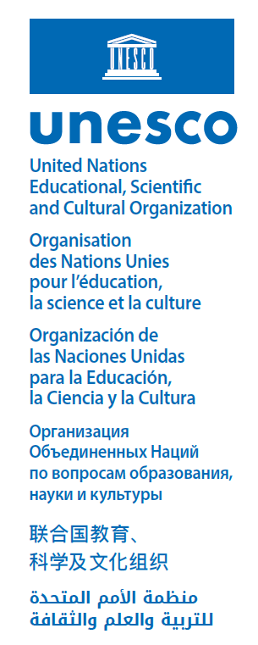
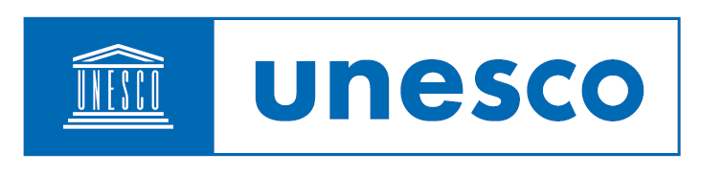

Název, zkratka a logo UNESCO byly přijaty členskými státy Pařížské unie podle článku 6.c Pařížské úmluvy o ochraně duševního vlastnictví.

Žádná osoba ani organizace nesmí používat název, zkratku ani logo UNESCO bez předchozího písemného souhlasu. UNESCO podniká veškerá opatření proti zneužití, neoprávněnému použití nebo podvodnému použití svého názvu, zkratky a loga.

Generální konference UNESCO svou Rezolucí 34C/86 schválilo Směrnici pro používání jména, jeho zkratky, loga a internetových domén Organizace Spojených národů pro výchovu, vědu a kulturu, a to s účinností od 1. 11. 2007. Směrnice ke stažení zde: anglicky/francouzsky.

Oprávnění užití loga:
UNESCO uděluje záštitu nad událostí nebo aktivitou.
UNESCO uzavírá smlouvu s organizací pro určitou činnost, událost nebo projekt.
UNESCO uděluje národnímu subjektu právo podílet se na:
    - mezivládním programu jako je program Člověk a biosféra (MAB);
    - programových sítí jako jsou školy přidružené k UNESCO (ASPnet) a UNESCO Chairs,
    - aktivitách UNESCO klubů, center a sdružení.

Povolení užívání názvu a loga UNESCO:
Povolení používání jména a loga UNESCO je výsadou Generální konference a Výkonné rady UNESCO. Ty zmocňují generální/ho ředitelku/le a Národní komise pro UNESCO, aby toto užití povolily jiným subjektům.
V ČR je to Česká komise pro UNESCO, která může povolit:
- používání propojeného loga, které se skládá z loga UNESCO a jména a loga Národní komise v případech, kdy národní komise podporují národní aktivity;
- využívání loga UNESCO národními komisemi nebo koordinujícími orgány mezivládních programů (např. biosférické rezervy, programové sítě, jako jsou přidružené školy nebo UNESCO Chairs, aktivity UNESCO klubů, středisek a sdružení)

Pravidla užití:
- Navrhovaná aktivita má být relevantní pro vlastní strategické cíle a operační programy UNESCO.
- Žadatel/Organizace je v souladu s hodnotami, zásadami a základními cíli UNESCO.
- Rozhodnutí o užití názvu a loga UNESCO vždy vychází z doporučení Národních komisí pro UNESCO.
- Použití jména a loga UNESCO musí být výslovně povoleno předem a písemně. Musí být dodržena vizuální prezentace, trvání a rozsah oprávnění.
- Všichni, kteří získali oprávnění používat název a logo UNESCO by se měli řídit závaznými Všeobecnými podmínkami (viz níže).

V případě dotazů se prosím obraťte na UNESCO na e-mailové adrese logo@unesco.org.

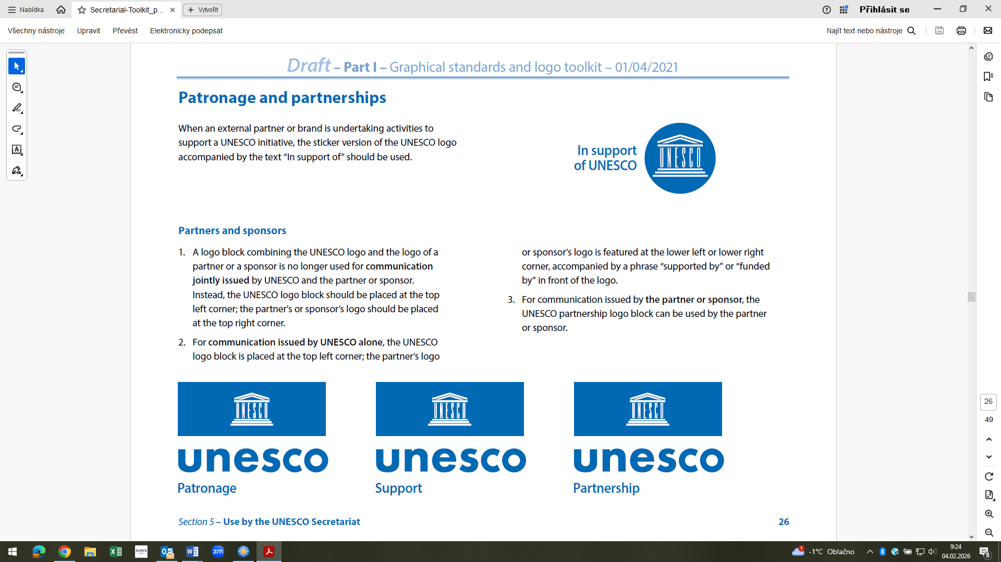
Záštita je časově omezenou formou podpory UNESCO pro ty aktivity, které jsou zcela organizovány jinými subjekty. Záštita může být udělena na řadu činností, jako je výroba kinematografických a audiovizuálních děl, vydávání knih, pořádání kongresů, setkání a konferencí, udělování cen a další národní a mezinárodní akce.
Existují 2 formy záštit:
- záštita udělená národními komisemi pro UNESCO pro činnosti národního rozsahu;
- záštita udělená sekretariátem UNESCO pro činnosti významné mezinárodní nebo regionální působnosti.
Použití jména a loga UNESCO v souvislosti se záštitou je výhradně v rámci Všeobecných podmínek souvisejících se záštitou. Formulář pro udělení záštity zde.

Smluvní ujednání
UNESCO povoluje používání jména a loga jiným organizacím nebo partnerům také na základě formální dohody s programovými sektory nebo národními komitéty (v případě aktivit národního rozsahu), například pokud jde o mezinárodní konferenci, publikaci, kterou UNESCO objednalo nebo se dohodlo na podpoře projektu partnerství mezi UNESCO a soukromým sektorem.

Komerční užití
Prodej zboží nebo služeb nesoucí název, zkratku, logo nebo internetovou doménu UNESCO za účelem zisku se považuje za "komerční využití".
Jakékoli komerční využití názvu UNESCO, zkratek, loga nebo internetového názvu domény, samostatně nebo ve formě propojeného loga, musí být výslovně schváleno generální/m ředitelkou/lem UNESCO v rámci zvláštního smluvního ujednání, jako je fundraising, merchandising nebo licence. Jakýkoli požadavek nebo návrh na komerční užití by měl být adresován zástupci generální/ho ředitelky/le pro vnější vztahy a spolupráci UNESCO; měla by být také informována příslušná národní komise.

Typy žadatelů
- České subjekty, které se podílejí na nebo usilují o členství v mezivládních programech, programových sítích nebo aktivitách UNESCO klubů, středisek a sdružení, žádají Českou komisi pro UNESCO v případě žádosti o právo užít názvu a loga UNESCO.
- Mezinárodní nevládní organizace udržující formální vztahy s UNESCO; jako odlišné a autonomní subjekty nesmí používat logo UNESCO trvale. Místo toho mohou použít větu "NGO udržující oficiální vztahy s UNESCO", aby uvedly své vztahy s UNESCO za účelem informování a propagace. Mezinárodní nevládní organizace však mohou požádat UNESCO o povolení používat logo UNESCO pro události pod záštitou nebo pod smluvním ujednáním.
- Instituce a centra II. kategorie pod záštitou UNESCO jsou oprávněny používat logo UNESCO vždy spojené se jménem a logem těchto orgánů a s formulací "pod záštitou UNESCO”. Více národní komise pro UNESCO v ČR – Česká komise pro UNESCO.

Detailní pravidla, všeobecné podmínky a grafické varianty:
Generální konference UNESCO svou Rezolucí 34C/86 schválilo Směrnici pro používání jména, jeho zkratky, loga a internetových domén Organizace Spojených národů pro výchovu, vědu a kulturu, a to s účinností od 1. 11. 2007. Směrnice ke stažení zde: anglicky/francouzsky.

Jméno a logo UNESCO: https://www.unesco.org/en/logo-patronage.
Emblém (znak) světového dědictví UNESCO

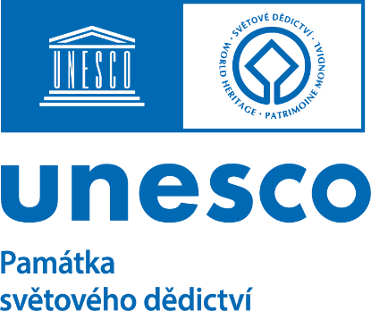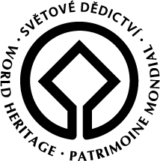
Používání emblému je přísně regulováno Výborem světového dědictví, přičemž pokyny pro jeho používání jsou definovány v kapitole VIII a příloze 14 Prováděcí směrnice Úmluvy.

Emblém je chráněn podle mezinárodního zákona Světové organizace duševního vlastnictví (WIPO).

Základní informace:
Logo UNESCO a emblém světového dědictví jsou vlastnictvím UNESCO. Tato loga jsou právně chráněna. UNESCO má konečné právo udělit povolení k jejich použití. Pravidla týkající se loga organizace UNESCO jsou popsána výše a na webových stránkách https://whc.unesco.org/en/emblem/.
V případě emblému světového dědictví a souvisejících log musí mít projekt přímý význam pro Úmluvu o světovém dědictví.
Památky světového dědictví mohou využívat vlastní loga specifická pro danou památku.

Grafika: centrální čtverec symbolizuje výsledky lidské dovednosti a inspirace, kruh oslavuje dary
přírody; emblém je kulatý, stejně jako svět a symbolizuje celosvětovou ochranu dědictví
celého lidstva; emblém může být používán v jakékoli barvě nebo velikosti, v závislosti na použití, technických možnostech a úvahách umělecké povahy.

Jazyk: emblém by měl vždy obsahovat text "WORLD HERITAGE. PATRIMOINE MONDIAL"; prostor obsazený "PATRIMONIO MUNDIAL" může být použit pro překlad do národního jazyka země, kde má být emblém použit

Povolení užívání Emblému světového dědictví UNESCO:
Národní orgány (v ČR Česká komise pro UNESCO a Odbor mezinárodních vztahů, oddělení UNESCO MK ČR) mohou odsouhlasit používání emblému světového dědictví pro národní subjekt za podmínky, že projekt, ať už je národní či mezinárodní, má vztah pouze k památkám světového dědictví, které se nacházejí na území daného státu.
Žádost musí obsahovat popis účelu využití emblému, vysvětlení souvislostí s Úmluvou světového dědictví, návrh zamýšleného použití/umístění emblému, informaci o období využití emblému a územní platnost. Před zahájením výroby materiálu obsahující emblém je povinnost předložit řešení grafického návrhu ke kontrole.

Hlavním kritériem pro schválení užití emblému by měla být vzdělávací, vědecká, kulturní nebo umělecká hodnota navrhovaného užití týkající se zásad a hodnot světového dědictví. Potenciální schválení užití emblému silně závisí na kvalitě a obsahu projektu, nikoli na kvantitativních a finančních aspektech. U emblému světového dědictví a souvisejícího propojeného loga UNESCO musí mít projekt přímou relevanci k Úmluvě o světovém dědictví.

Pravidla užití emblému světového dědictví UNESCO:
Emblém světového dědictví by měl být ideálně použit v kombinaci s logem UNESCO (pravidla viz výše), nicméně jeho samostatné užití s nápisem po obvodu či bez nápisu je také možné.

Rozhodnutí národních orgánů by se mělo řídit:
- Směrnicemi a zásadami (Prováděcí směrnice Úmluvy o ochraně světového dědictví, kapitola VIII. Emblém světového dědictví v angličtině / češtině)
- Tabulkou pro používání emblému (příloha 14 Prováděcí směrnice Úmluvy o ochraně světového dědictví v angličtině / češtině)

Směrnice a zásady ve výše uvedených dokumentech pokrývají všechny návrhy na používání emblému pro:
- Centrum světového dědictví,
- divize UNESCO pro informování veřejnosti a další pracoviště UNESCO,
- agentury nebo Národní komise pověřené prováděním Úmluvy v každém smluvním státě,
- památky světového dědictví,
- další smluvní strany, zejména ty, které působí především v obchodní oblasti.

Ostatní žádosti o povolení používání emblému musí být adresovány řediteli Centra pro světové dědictví, který má pravomoc udělit souhlas s používáním emblému v souladu se Směrnicemi a zásadami. Před zasláním jakékoli žádosti na adresu UNESCO je nutné se poradit e-mailem s Národní komisí pro UNESCO (s národní komisí země, ve které se akce uskuteční), a to v dostatečném předstihu.
U případů, které nejsou ve Směrnici, zásadách a Tabulce pro používání uvedeny vůbec nebo jen nedostatečně, se ředitel v této otázce obrátí na předsedu Výboru světového dědictví, který se může u nejsložitějších případů obrátit s otázkou na Výbor světového dědictví, který vydá konečné rozhodnutí.

Komerční užití:
Jakékoliv komerční užívání emblému (tj. prodej zboží a služeb opatřených jménem, zkratkou, logem a názvy internetových domén UNESCO ve spojení s emblémem světového dědictví převážně za účelem dosažení zisku) podléhá nutnosti schválení ze strany generální ředitelky/generálního ředitele UNESCO a je řízeno přesným smluvním ujednáním (Směrnici pro používání jména, jeho zkratky, loga a internetových domén UNESCO z roku 2007, čl. III.2.1.3). Existuje-li předpoklad zisku, je část příjmů věnována do Fondu světového dědictví. Pokud to není výslovně dovoleno, obchodní společnosti nesmí emblém využívat přímo na svých materiálech.

Internetové odkazy:
- Úmluva o ochraně světového kulturního a přírodního dědictví (pracovní překlad / anglicky / francouzsky)
- Prováděcí směrnice Úmluvy o ochraně světového kulturního a přírodního dědictví (angličtině / češtině)
- Tabulka pro používání emblému světového dědictví (příloha 14 Prováděcí směrnice Úmluvy o ochraně světového dědictví v angličtině / češtině)
- Informace o emblému světového dědictví: https://whc.unesco.org/en/emblem/

Emblém (znak) nemateriálního kulturního dědictví
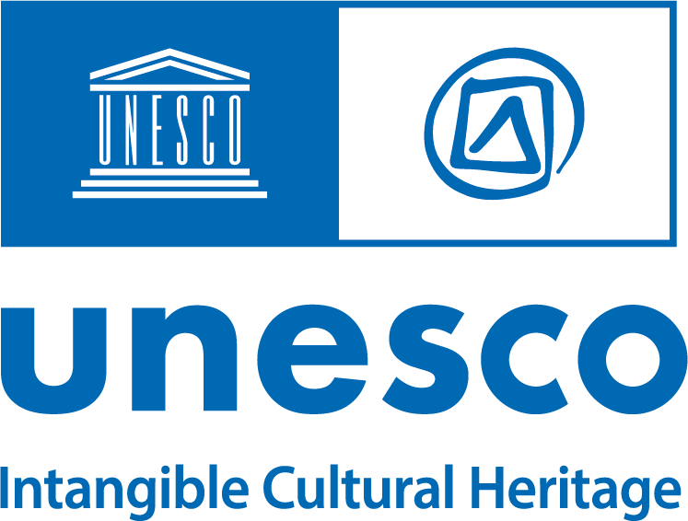
Grafika: Emblém Úmluvy o zachování nemateriálního kulturního dědictví se používá vždy ve spojení s logem UNESCO a nesmí být používán samostatně, přičemž se rozumí, že každý z nich se řídí vlastním souborem pravidel a jakékoli užití musí být povoleno v souladu s každým z těchto příslušných souborů pravidel.

Detailní a aktuální pravidla zde: https://ich.unesco.org/en/directives.
Oprávnění užití emblému Úmluvy: Pouze statutární orgány Úmluvy, tedy Valné shromáždění a Výbor, jakož i sekretariát, mají právo používat emblém Úmluvy bez předchozího povolení, a to v souladu s pravidly stanovenými těmito směrnicemi.

Povolení užívání emblému této Úmluvy je výsadou statutárních orgánů Úmluvy, tedy Valného shromáždění a Výboru. V konkrétních případech definovaných touto Prováděcí směrnicí delegují statutární orgány pravomoc udělit dalším organizacím povolení užít emblém generálnímu řediteli/generální ředitelce.

Valné shromáždění a Výbor dávají povolení k užití emblému usneseními a rozhodnutími, zejména v případech činností vykonávaných úředními partnery, cen světového nebo regionálního významu a zvláštních událostí, které se konají ve smluvních státech. Valné shromáždění a Výbor mohou povolit Národním komisím UNESCO nebo jakémukoliv náležitě jmenovanému orgánu na základě žádosti dotčeného smluvního státu emblém použít a otázky o užití emblému upravit na národní úrovni.

Generální ředitel/ka je oprávněn/a povolit užití emblému Úmluvy v případě záštity, smluvních ujednání a partnerství a při specifických propagačních činnostech.
Pravidla užití emblému Úmluvy:
Na webové stránce https://ich.unesco.org/en/directives se nachází v angličtině obecné Instrukce k použití emblému Úmluvy včetně textu Prováděcí směrnice k naplňování Úmluvy o zachování nemateriálního kulturního dědictví. Pravidlům užití emblému se věnuje oddíl IV.2 této Prováděcí směrnice.

Hlavní kritéria při posuzování udělení záštity Úmluvy:
- dopad – užití může být dovoleno pro mimořádné činnosti, které mohou mít reálný dopad na zachování nehmotného kulturního dědictví a významně zvýšit viditelnost Úmluvy.
- spolehlivost – musí být získány příslušné záruky o vedoucích představitelích (reputace a profesní zkušenosti, reference a doporučení, právní a finanční záruky) a daných činnostech (politická, právní, finanční a technická proveditelnost)

Podmínky udělení záštity Úmluvy:
- Žádost o povolení užití emblému Úmluvy k poskytnutí záštity musí být předána Sekretariátu nejméně tři měsíce před prvním dnem předmětného období; povolení užití emblému Úmluvy k poskytnutí záštity se uděluje písemně a poskytuje ho výhradně generální ředitel/ka.
- V případě národních činností je rozhodnutí povolit či nepovolit užití emblému Úmluvy pro záštitu přijato po povinné konzultaci se smluvním státem, na jehož území se činnost koná.
- Úmluva musí být dostatečně viditelná, zejména díky užití jejího emblému.
- Užití emblému Úmluvy k poskytnutí záštity může být povoleno pro jednorázové činnosti nebo pro činnosti, které se odehrávají pravidelně. V případě pravidelných činností musí být stanovena doba trvání a povolení musí být pravidelně obnovováno.

Procedura pro udělení záštity Úmluvy (spojené s užitím emblému) je popsána na webu UNESCO (https://ich.unesco.org/en/8-steps-for-patronage-00402), jedná se 8 následujících kroků:
- Ujistit se, že se jedná o aktivitu či akci, která splňuje daná kritéria: en.unesco.org/logopatronage
- Konzultovat záměr se Sekretariátem České komise pro UNESCO a s Ministerstvem kultury ČR. Tyto orgány Vám poradí ohledně:
  - obecné přijatelnosti žádosti;
  - toho, zda Národní komise či úřad hodlají žádost podpořit;
  - nutnosti kontaktovat jinou Národní komisi (pokud aktivity probíhají ve více zemích).
- Všechny žádosti musí být podány prostřednictvím oficiálního formuláře pro žádost o záštitu (Patronage Request Form). Formulář musí být kompletně vyplněn a co nejpodrobnější (v angličtině nebo francouzštině).
- Ke každé žádosti musí být přiložen podpůrný dopis od Národní komise pro UNESCO v zemi, kde sídlí žadatel, případně ze země, kde se akce koná (pokud se tyto země liší).
- Vyplněný formulář spolu s doporučeními zašlete generálnímu řediteli UNESCO nejpozději tři měsíce před zahájením aktivity. K žádosti musí být přiloženy grafické návrhy a ukázky všech propagačních materiálů (filmy, knihy, bannery, plakáty, pozvánky atd.), na kterých má být emblém Úmluvy umístěn.
Adresa pro zaslání:
Office of the Director-General UNESCO
7, place de Fontenoy
F-75352 Paris 07 SP, France
E-mail: DG.Secretariat@unesco.org
- V případě schválení: Obdržíte oficiální dopis ze sekretariátu UNESCO s obecnými podmínkami pro užití emblému Úmluvy z roku 2003.
V případě zamítnutí: Obdržíte dopis s vysvětlením důvodů. V obou případech UNESCO informuje také příslušné národní orgány.
- Pokud je záštita udělena, o oficiální logo „Pod záštitou UNESCO / Úmluva z roku 2003“ požádejte přímo příslušné oddělení UNESCO. Logo bude poskytnuto v elektronické podobě a nesmí být za žádných okolností upravováno. Podrobnosti budou uvedeny v dokumentu doprovázejícím schvalovací dopis.

Cílem udělení záštity je rozšířit dosah a dopad Úmluvy. Po skončení aktivity musí odpovědný subjekt zaslat UNESCO hodnotící zprávu o viditelnosti a dopadu akce (použijte formulář Patronage Reporting Form). Přiložte ukázky materiálů, na kterých bylo logo použito.
Zprávu zašlete na:
Living Heritage Entity UNESCO
7, place de Fontenoy
75352 Paris 07, France
E-mail: ICH-emblem@unesco.org
Kopii zprávy zašlete také Národní komisi, která vaši žádost podpořila.

Komerční užití a smluvní ujednání:
Jakékoli smluvní ujednání mezi Sekretariátem a externí organizací, které znamená komerční užití emblému Úmluvy těmito organizacemi, musí obsahovat standardní doložku, která stanoví, že každé užití emblému Úmluvy musí být předmětem předchozí písemné žádosti a souhlasu. Povolení udělené
v rámci těchto smluvních ujednání se musí omezit na kontext uvedené činnosti.
Prodej zboží nebo služeb obsahujících emblém Úmluvy primárně za účelem zisku je považován za "komerční užití" ve smyslu této Prováděcí směrnice. Každé komerční užití emblému Úmluvy musí být výslovně povoleno generálním ředitelem/generální ředitelkou v rámci specifického smluvního ujednání. Pokud je komerční užití emblému svázáno přímo s určitou specifickou položkou zapsanou na některém Seznamu, generální ředitel/ka ho může povolit po konzultaci s dotčeným(i) smluvním(i) státem (státy).

Pokud se ve smyslu předchozího odstavce předpokládají určité příjmy, generální ředitel/ka musí postupovat tak, aby Fond nehmotného kulturního dědictví dostal spravedlivou část takto vzniklých příjmů, a uzavřít na projekt smlouvu, která bude mít doložky o převodu příjmů na Fond. Tyto příspěvky Fondu jsou upraveny Finančními pravidly Fondu nehmotného kulturního dědictví.
Emblém Úmluvy o podpoře rozmanitosti kulturních projevů


Grafika: Emblém Úmluvy o podpoře rozmanitosti kulturních projevů je grafické znázornění, které vizuálně zkoumá vztahy, koncepce a myšlenky Úmluvy a jejich vzájemné působení. Jeho podobu nelze měnit a jeho reprodukce se pořizují dle speciálního grafického manuálu a zásad pro užití emblému, které vypracoval Sekretariát a které jsou zveřejněny na internetových stránkách Úmluvy.

Detailní a aktuální pravidla užití emblém Úmluvy zde:
- https://unesdoc.unesco.org/ark:/48223/pf0000388847.page=87
- https://www.unesco.org/creativity/en/emblem

2 typy užití Emblému:
- použití samostatného jednoduchého emblému u jednorázových a krátkodobých aktivit, jako jsou představení, výstavy, kulturní průmyslové festivaly, semináře, konference a audiovizuální produkce
- používání složeného emblému u aktivit pod záštitou UNESCO

Schvalovací postup pro užití samostatného emblému
Schvalování užití samostatného emblému je výhradním právem Konference stran a/nebo Výboru a příslušné povolení může být uděleno kterýmkoli z těchto orgánů. Konference stran a Výbor delegují svou pravomoc schvalovat užití samostatného emblému na Sekretariát.

Kritéria při posuzování užití samostatného emblému:
- souvislost a soulad daného užití se zásadami a cíli Úmluvy,
- potenciální dopad daného užití na zvýšení veřejného povědomí o Úmluvě a o rozmanitosti kulturních projevů jako takové
  - poskytnuté záruky toho, že akce bude kvalitně zorganizována

Žádosti o povolení užití samostatného emblému lze předkládat kdykoli, a to pro aktivity typu jednorázových mezinárodních, regionálních, národních či místních akcí, na nichž se představuje široká škála kulturních projevů a jichž se účastní umělci, výrobci kulturního obsahu, političtí činitelé a/nebo zástupci občanské společnosti. Může se jednat o scénická představení, výstavy, audiovizuální produkce či publikace (v tištěné či elektronické podobě) nebo o veřejné akce, jako jsou konference či setkání, festivaly a veletrhy například ve filmovém, knižním nebo hudebním sektoru.

Postup při předkládání žádosti o povolení užití samostatného emblému:
- Vyplnit „Formulář žádosti“ (Request Form) o užití samostatného emblému a předložit jej národním komisím pro UNESCO dané smluvní strany nebo smluvních stran nebo jiným vnitrostátním orgánům, které řádně ustanovily smluvní strany, na jejichž území mají plánované činnosti či akce probíhat.
- Národní komise či jiné pověřené vnitrostátní orgány žádost přezkoumají a ty žádosti, které se rozhodly podpořit, zašlou Sekretariátu spolu s formulářem „Souhlas s podáním žádosti“ (Endorsement Form). Žádosti je třeba Sekretariátu zaslat nejpozději tři měsíce před začátkem plánované činnosti či akce.
- Sekretariát žádosti zhodnotí a vyhoví jim či je zamítne na základě výše uvedených kritérií (uvedených ve Směrnici). Sekretariát odpoví na všechny žádosti.
- Žadatelům, jejichž žádosti o užití emblému Úmluvy bylo vyhověno, zároveň poskytne elektronický soubor se samostatným emblémem a instrukcemi k jeho užití. Sekretariát o tomto svém rozhodnutí informuje příslušné národní komise pro UNESCO nebo jiné pověřené vnitrostátní orgány.
- Sekretariát připraví a předloží zprávu Výboru a Konferenci smluvních stran na každém jejich zasedání o používání znaku.

Povolování užití složeného emblému
Generální ředitel je oprávněn schválit použití propojeného emblému v souvislosti se záštitami a smluvními ujednáními, jakož i se specifickými propagačními aktivitami.
Záštita (patronage) může být udělena jako morální podpora aktivity ze strany UNESCO, na níž se Organizace přímo nepodílí, neposkytuje jí finanční podporu nebo za ni nemůže nést právní odpovědnost. Záštita je časově omezená a lze ji udělit jednorázovým aktivitám mezinárodního, regionálního i národního rozsahu, které vykazují velkou rozmanitost kulturních projevů a na nichž se podílejí umělci, kulturní producenti, tvůrci politik a/nebo občanská společnost. Tyto aktivity mohou zahrnovat například představení, výstavy, festivaly kulturního průmyslu a veletrhy, např. v odvětví filmu, knih nebo hudby. Záštitu lze rovněž udělit jednorázovým audiovizuálním produkcím nebo publikacím (tištěným i elektronickým) či veřejným akcím, jako jsou konference nebo setkání.
Žádost o použití propojeného emblému za účelem záštity musí být předložena generálnímu řediteli UNESCO spolu s vyjádřením České komise pro UNESCO.

Žádosti o komerční využití propojeného emblému, včetně žádostí obdržených národními komisemi nebo jinými řádně určenými národními orgány, se zasílají generálnímu řediteli UNESCO k písemnému schválení.
Pokud je generován zisk prostřednictvím komerčního využití emblému, je odvod procentuální části zisku do fondu IFCD povinný.

Loga Paměti světa

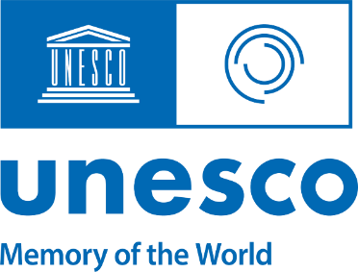

Detailní a aktuální pravidla jsou na stránkách: https://unesdoc.unesco.org/ark:/48223/pf0000378416

Právo na užití loga Paměti světa mají:
- regionální nebo národní komise Programu Paměti světa
- instituce, které mají dokumentární dědictví uvedené v mezinárodním Registru Paměti světa

Pravidla užití loga Paměti světa:
Podmínky pro užívání loga jsou určovány organizací UNESCO a nelze je měnit bez předchozího písemného souhlasu UNESCO.
Logo Paměti světa musí být užíváno s opatrností, aby nedošlo k nesprávnému vnímání příslušného postavení Výboru nebo instituce; Logo Paměti světa nesmí být za žádných okolností využíváno k žádnému komerčnímu účelu, a to ani Výborem ani institucí.

Logo se mění v závislost na tom, kdo ho využívá:
  - zda-li se využívá pro prvky/sbírky, které jsou zapsané v Mezinárodním registru, v tom případě je součástí i název tohoto dokumentárního dědictví
  - pokud logo používá regionální nebo národní komitét, je pro tento účel oficiálně zřízené logo, a to na propagaci a usnadnění monitoringu provádění programu ve svém regionu či ve své zemi.

Postup získání loga Paměti světa
Pokud instituce požaduje logo pro registrované položky dokumentárního dědictví nebo regionální či národní výbor, musí instituce/výbor vyplnit a zaslat formulář žádosti o logo (Logo Request Form uvedený v dodatek č.1 Směrnice pro užití loga) příslušnému programovému pracovníkovi UNESCO Programu Paměti světa. UNESCO vytvoří logo v souladu s pravidly UNESCO. Elektronický soubor, který obsahuje logo v pdf. formátu s vysokým rozlišením, bude zaslán žádající organizaci společně s technickou poznámkou vysvětlující, jak lze logo stáhnout a používat.
Další smluvní podmínky týkající se používání loga
Komerční používání loga není povoleno, s výjimkou zvláštního smluvního ujednání výslovně uděleného Generální/m ředitelkou/lem UNESCO. Prodej zboží nebo služeb nesoucí název, zkratku, logo nebo názvy internetových domén UNESCO za účelem zisku se považuje za komerční užití, stejně jako udělování licencí a partnerství s komerčními subjekty. Pokud vznikne příležitost, kdy by mohlo být zapotřebí použít logo Paměti světa v kontextu komerčního využití nebo pro účely získávání finančních prostředků, je dotyčná instituce, regionální nebo národní výbor povinen kontaktovat UNESCO s žádostí o povolení.
Instituce a regionální/národní výbory jsou povinny vyplňovat každoroční dotazník (příloha č. 2 Směrnice pro užití loga Paměti světa) o akcích a činnostech, které organizují na podporu registrovaného dokumentární prvku nebo programu Paměť světa. Cílem UNESCO je zhodnotit dosah a dopad programu Paměť sveta.

Kontaktní místa v ČR:

Česká komise pro UNESCO

Adresa Sekretariátu České komise pro UNESCO: Loretánské náměstí 5, 118 00 Praha 1 - Hradčany
Tel.: 224 182 716
E-mail: unesco@mzv.gov.cz
Web: https://mzv.gov.cz/jnp/cz/zahranicni_vztahy/cr_v_mezinarodnich_organizacich/unesco/ceska_komise_pro_unesco/index.html
Ministerstvo kultury ČR, Odbor mezinárodních vztahů, oddělení UNESCO

Tel.:+420 257 085 371, +420 257 085 306
Web: www.mk.gov.cz,
Adresa kanceláře: Milady Horákové 139, 160 41, Praha 6
Adresa sídla: Maltézské náměstí 1, 118 01, Praha 1

